Đơn vị: Trường Mầm non 12
Giáo viên: Nguyễn Thị Thanh Thảo

Bài viết: “TUẦN LỄ HƯỞNG ỨNG HỌC TẬP SUỐT ĐỜI” NĂM 2020 - 2021”

Bài làm:

Sinh thời, Chủ tịch Hồ Chí Minh – Vị lãnh tụ kính yêu của dân tộc Việt Nam đã từng nói: “Cuộc đời là cái thang không có nấc chót, việc học là quyển vở không có trang cuối cùng”, “Thế giới tiến bộ không ngừng, ai không học là lùi”, “Học hỏi là một việc phải tiếp tục suốt đời”. Ngày nay, vai trò của giáo dục luôn chiếm vị trị quan trọng đối với sự phát triển của mỗi cá nhân, tập thể, cộng đồng, dân tộc và cả xã hội. Vì vậy việc học là rất cần thiết. “Học để biết, học để làm, học để chung sống, học để tự khẳng định mình; Học tập cho bản thân và những người xung quanh hạnh phúc; Học để có nghề nghiệp và lao động ngày càng hiệu quả; Học để trở thành người công dân tốt; Học tập suốt đời – chìa khóa của sự thành công.
Trong quá trình đổi mới đất nước, Đảng ta đã coi “Giáo dục đào tạo cùng với khoa học, công nghệ là quốc sách hàng đầu”. Chủ trương này đã tạo môi trường học tập rộng rãi, đầu tư cho giáo dục được tăng cường. Tinh thần “Học thì ấm vào thân, học để xóa nghèo, học để làm giàu, học bằng mọi hình thức, học ở mọi nơi, học để phát triển bền vững” đã thực sự lan rộng, tạo nên xã hội học tập ở Việt Nam. Sự nghiệp giáo dục đã phát triển mạnh mẽ, ý thức học tập suốt đời đã dần thấm sâu vào từng cá nhân, từng gia đình, mọi tầng lớp nhân dân. Xây dựng xã hội học tập là chủ trương lớn, đúng đắn của Ðảng và Nhà nước ta. Xã hội học tập là một cơ sở tạo nguồn nhân lực có kỹ thuật, tri thức cao phục vụ công nghiệp hóa, hiện đại hóa đất nước. Tuần lễ hưởng ứng học tập suốt đời là dịp tiếp tục tôn vinh, gìn giữ và phát huy truyền thống hiếu học quý báu của dân tộc Việt Nam. Vì vậy, "Xây dựng xã hội học tập, bảo đảm cho mọi công dân có cơ hội bình đẳng trong học tập, đào tạo"- trách nhiệm của toàn Đảng, Nhà nước và của toàn dân.
Để hưởng ứng “Tuần lễ học tập suốt đời” cũng như ý nguyện của Đảng, Nhà nước và nhân dân; tập thể CB – GV – CNV trường Mầm non 12 sẽ tiếp tục làm tốt công tác tự học, tự bồi dưỡng để nâng cao trình độ chuyên môn nghiệp vụ và tuyên truyền nâng cao nhận thức của các em học sinh, phụ huynh về học tập suốt đời và xây dựng xã hội học tập.
- Tập thể CB – GV – CNV trường Mầm non 12 đã hưởng ứng tuần lễ học tập suốt đời năm học 2020 – 2021, bằng nhiều hình thức:
- Nhà trường phát động phong trào thi đua dạy tốt, học tốt.
- Bồi dưỡng nâng cao trình độ chuyên môn, nghiệp vụ cho CB – GV – CNV.
- Bồi dưỡng nâng cao trình độ tin học, ngoại ngữ.
- Tổ chức cho CB – GV – CNV ký cam kết thực hiện học tập suốt đời: Học cho bản thân và những người xung quanh hạnh phúc.
- Tổ chức sinh hoạt chuyên môn thảo luận đổi mới phương pháp dạy học.
2. Kết quả đạt được:
Qua một tuần lễ hưởng ứng học tập suốt đời, trường Mầm non 12 đã thực hiện tốt các hoạt động đề ra, đạt được kết quả như sau:
- 100% CB – GV – CNV ký cam kết thực hiện học tập suốt đời - xây dựng xã hội học tập.
- 100% CB – GV – CNV nắm được khẩu hiệu tuyên truyền: Học cho bản thân và những người xung quanh hạnh phúc.
- Học để có nghề nghiệp và lao động ngày càng hiệu quả.
- Học dể trở thành người công dân tốt.
- Học tập suốt đời – chìa khóa mọi thành công.
- Xây dựng xã hội học tập là trách nhiệm của toàn Đảng, Nhà nước và của toàn dân.
- Xây dựng xã hội học tập là trách nhiệm của Đảng, Nhà nước và của mọi người dân.
- “Học hỏi là một việc phải tiếp tục suốt đời ” (Hồ Chí Minh).
- Biết nhiều, nghe rộng mới làm nên sự nghiệp (Lê Quý Đôn).
- Học, học nữa, học mãi (Lê nin).
- Học để biết, học để làm, học để cùng chung sống, học để làm người (UNESCO).
- 100% cán bộ giáo viên tham gia đủ các buổi sinh hoạt chuyên môn. Đẩy mạnh cải tiến phương pháp giảng dạy, đưa ứng dụng công nghệ thông tin vào dạy học.
- Toàn thể đội ngũ CB – GV – CNV của nhà trường đẩy mạnh việc học và ứng dụng công nghệ thông tin vào chuyên môn của mình.
- 100% học sinh tham gia đẩy mạnh phong trào học tốt.
Sau đây là một số hình ảnh tập thể CB-GV-CNV trường Mầm non 12 hưởng ứng “Tuần lễ học tập suốt đời”:
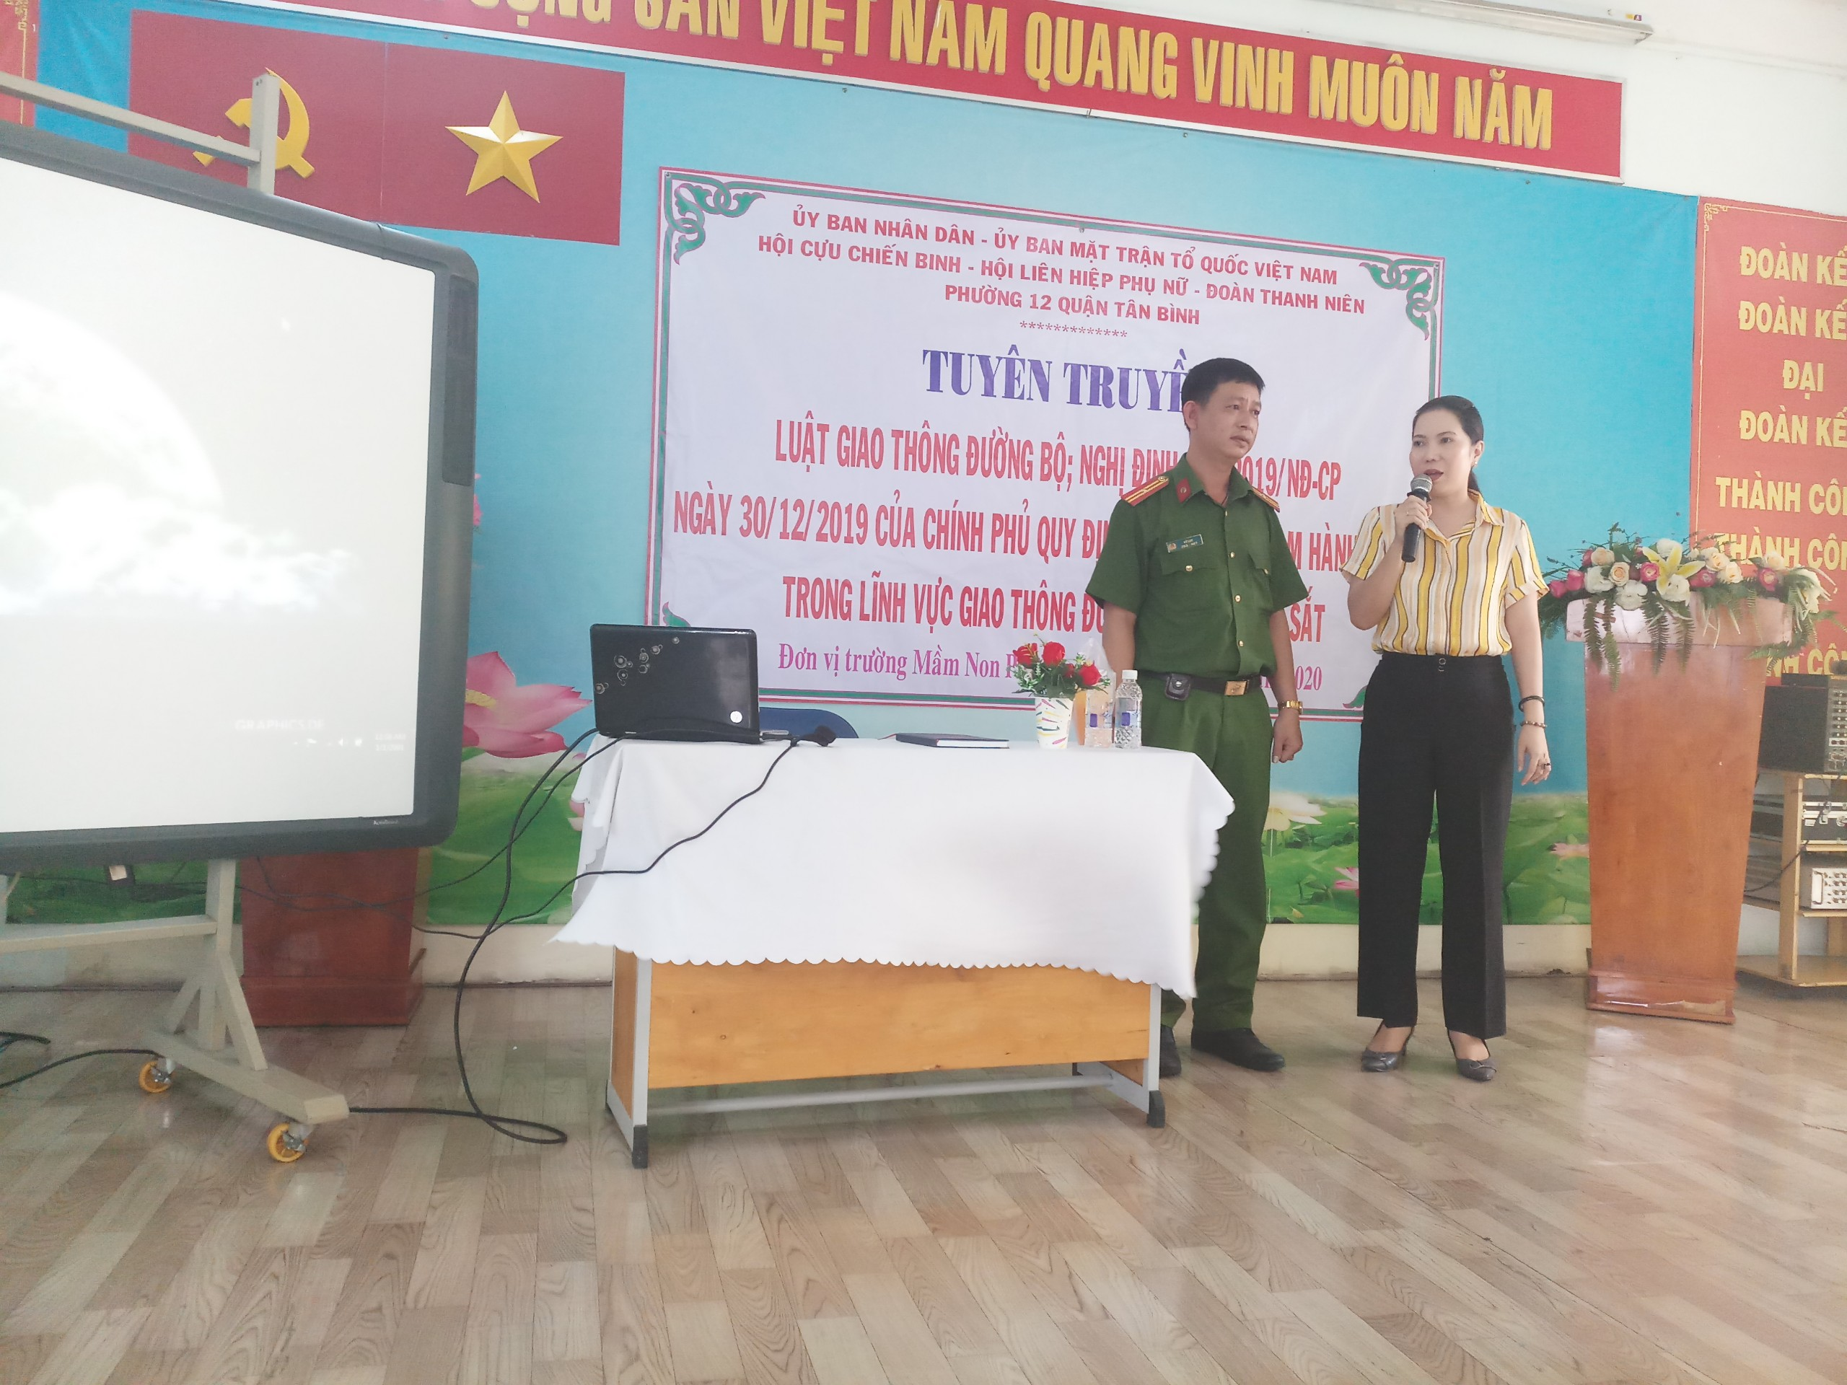
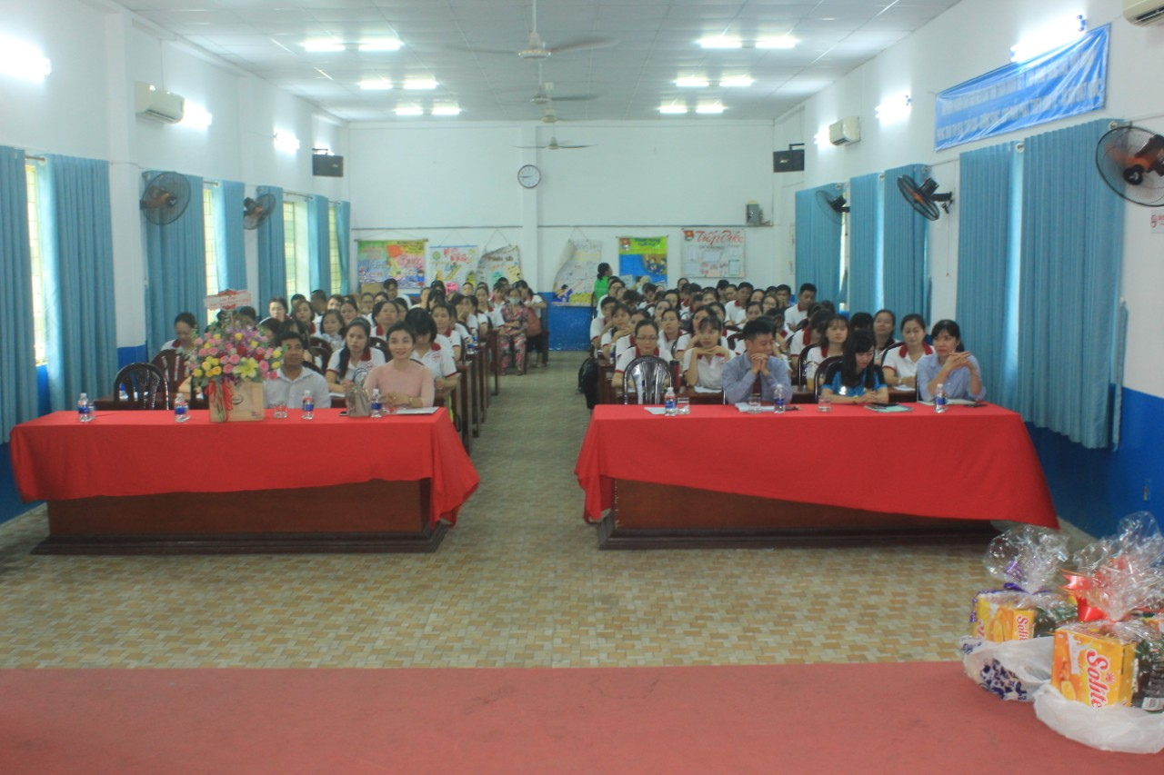
Hình ảnh tập thể CB-GV-CNV trường Mầm non học tập luật giao thông đường bộ; Nghị định 100/2019/NĐ-CP ngày 30/12/2019 của Chính phủ xử phạt vi phạm hành chính trong lĩnh vực giao thông đường bộ và đường sắt.
Hình ảnh giáo viên trường Mầm non 12 học Lớp Trung cấp chính trị tại Trung tâm Bồi dưỡng chính trị quận Tân Bình

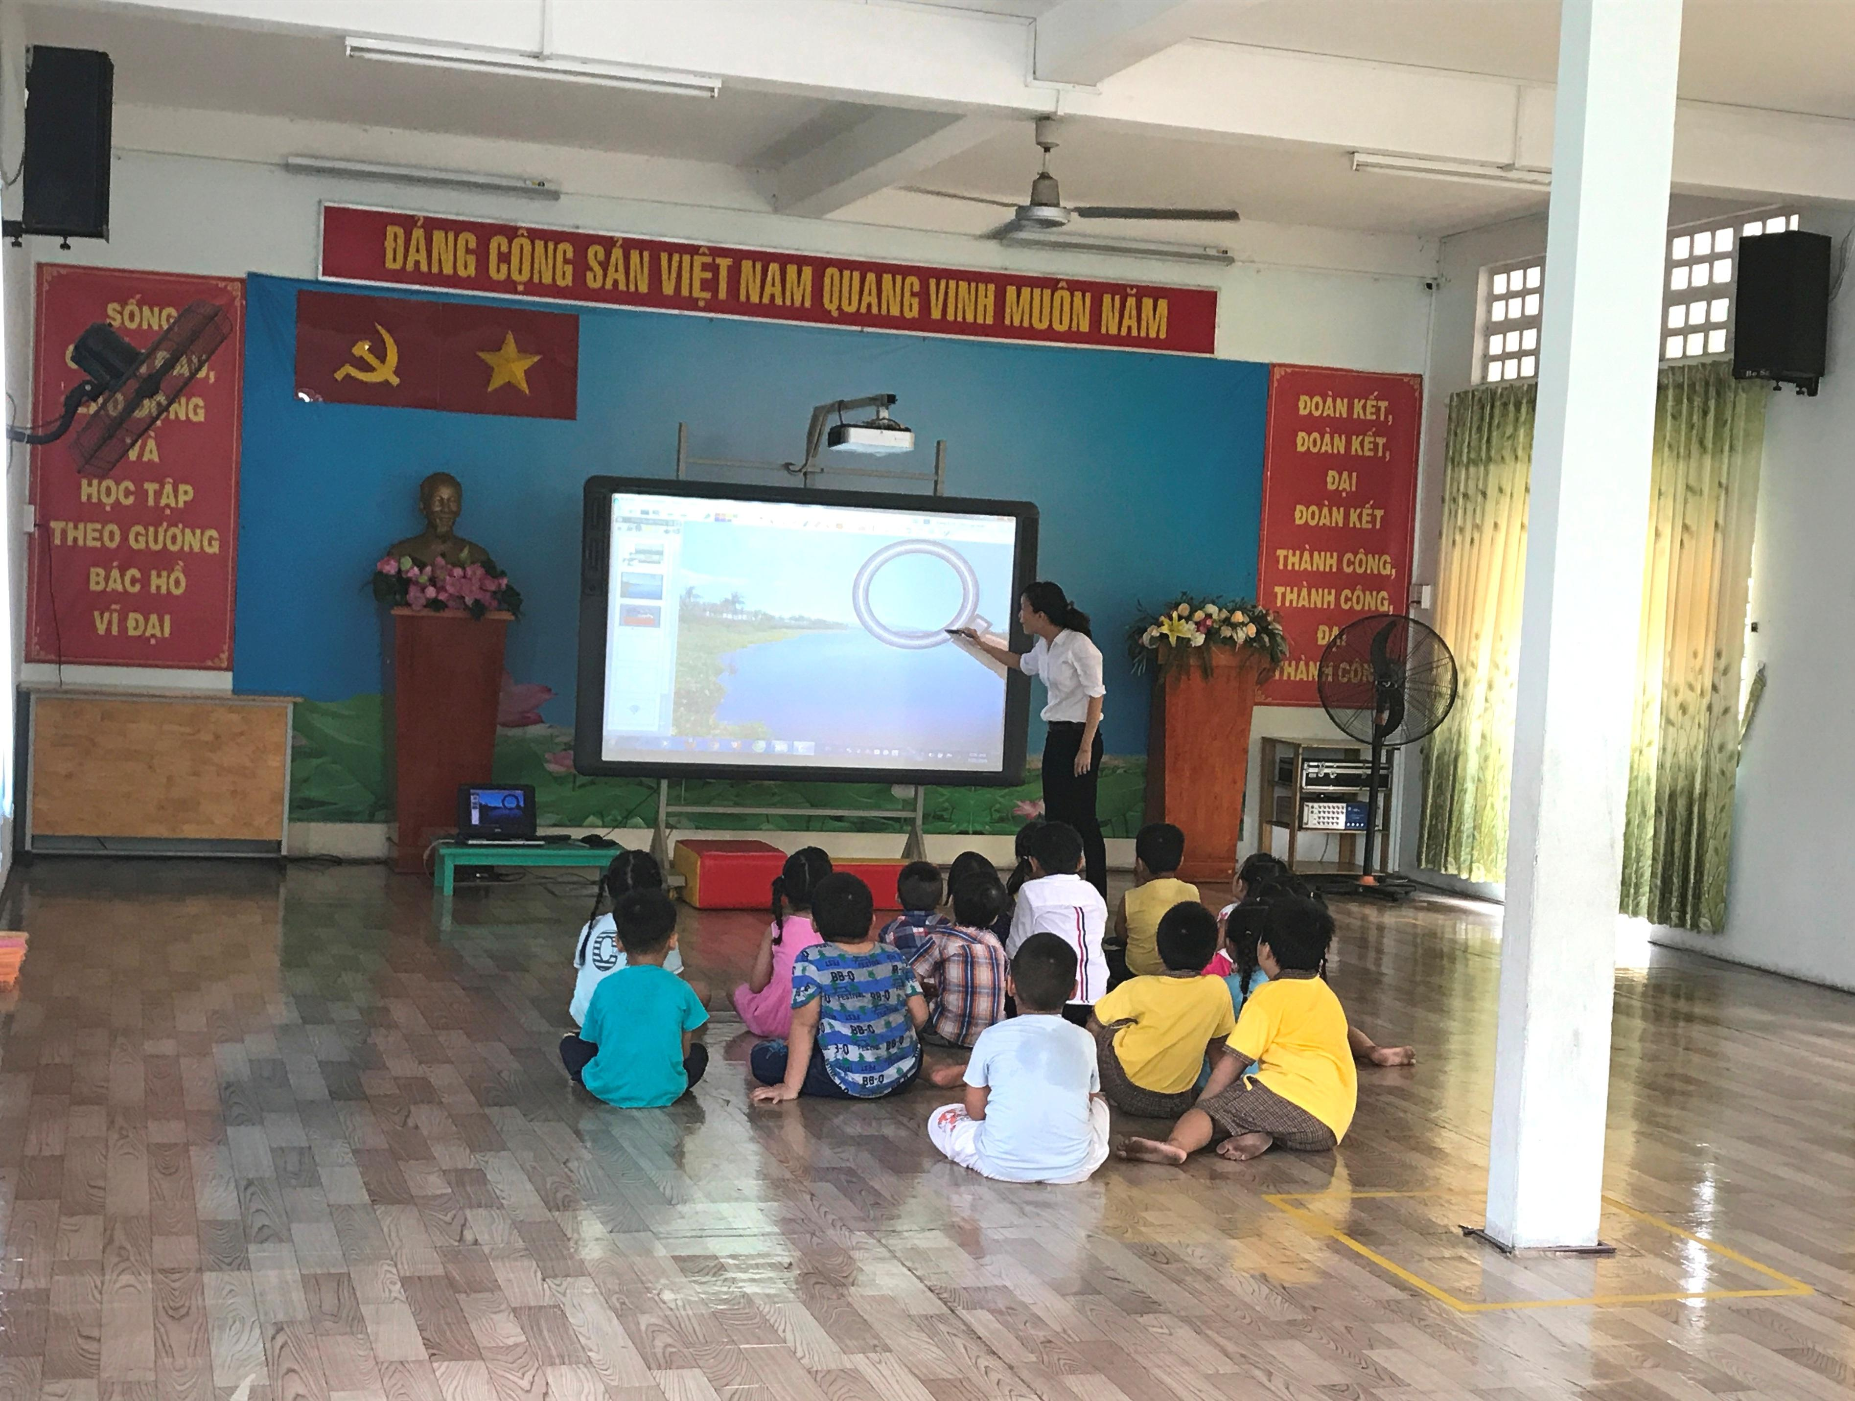
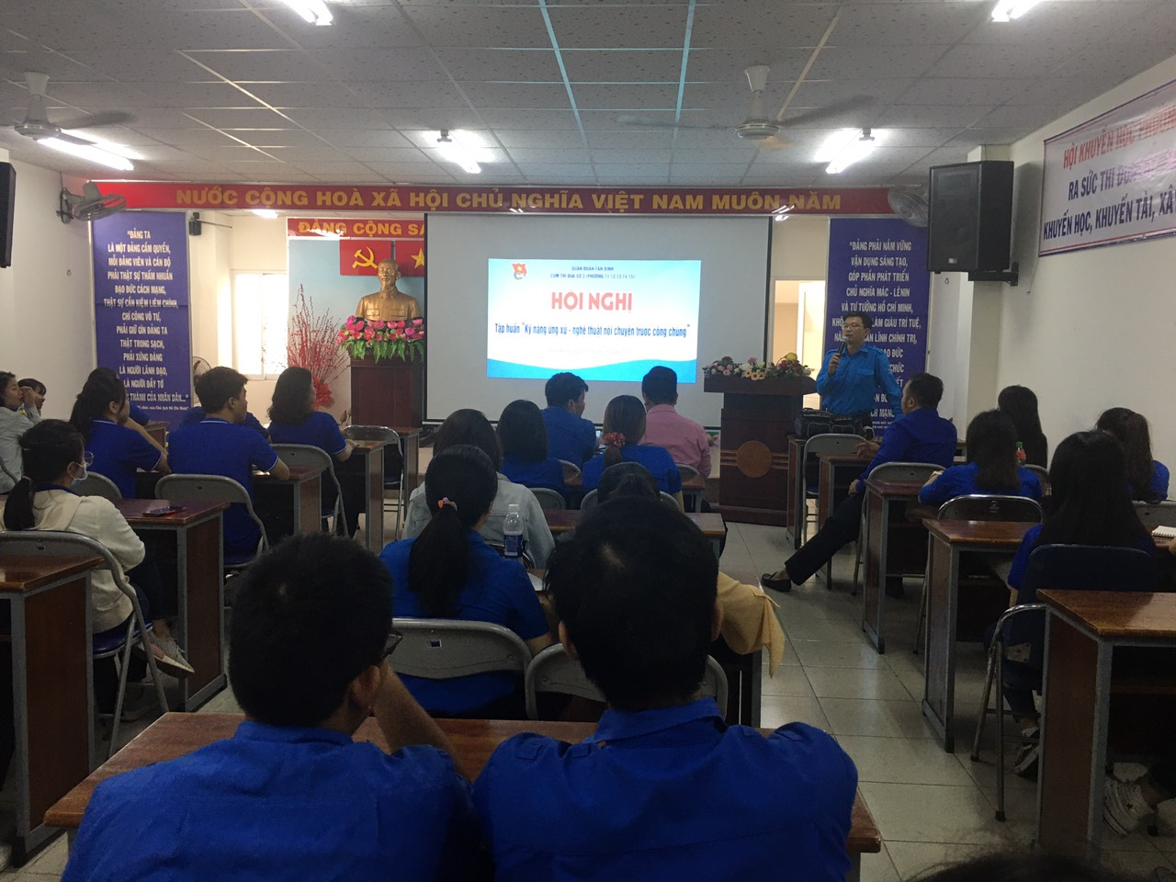
Hình ảnh giáo viên ứng dụng công nghệ thông tin trong giảng dạy
Hình ảnh các Đoàn TN trường Mầm non 12 tham gia tập huấn kỹ năng nói chuyện trước đám đông tại Đoàn phường 12
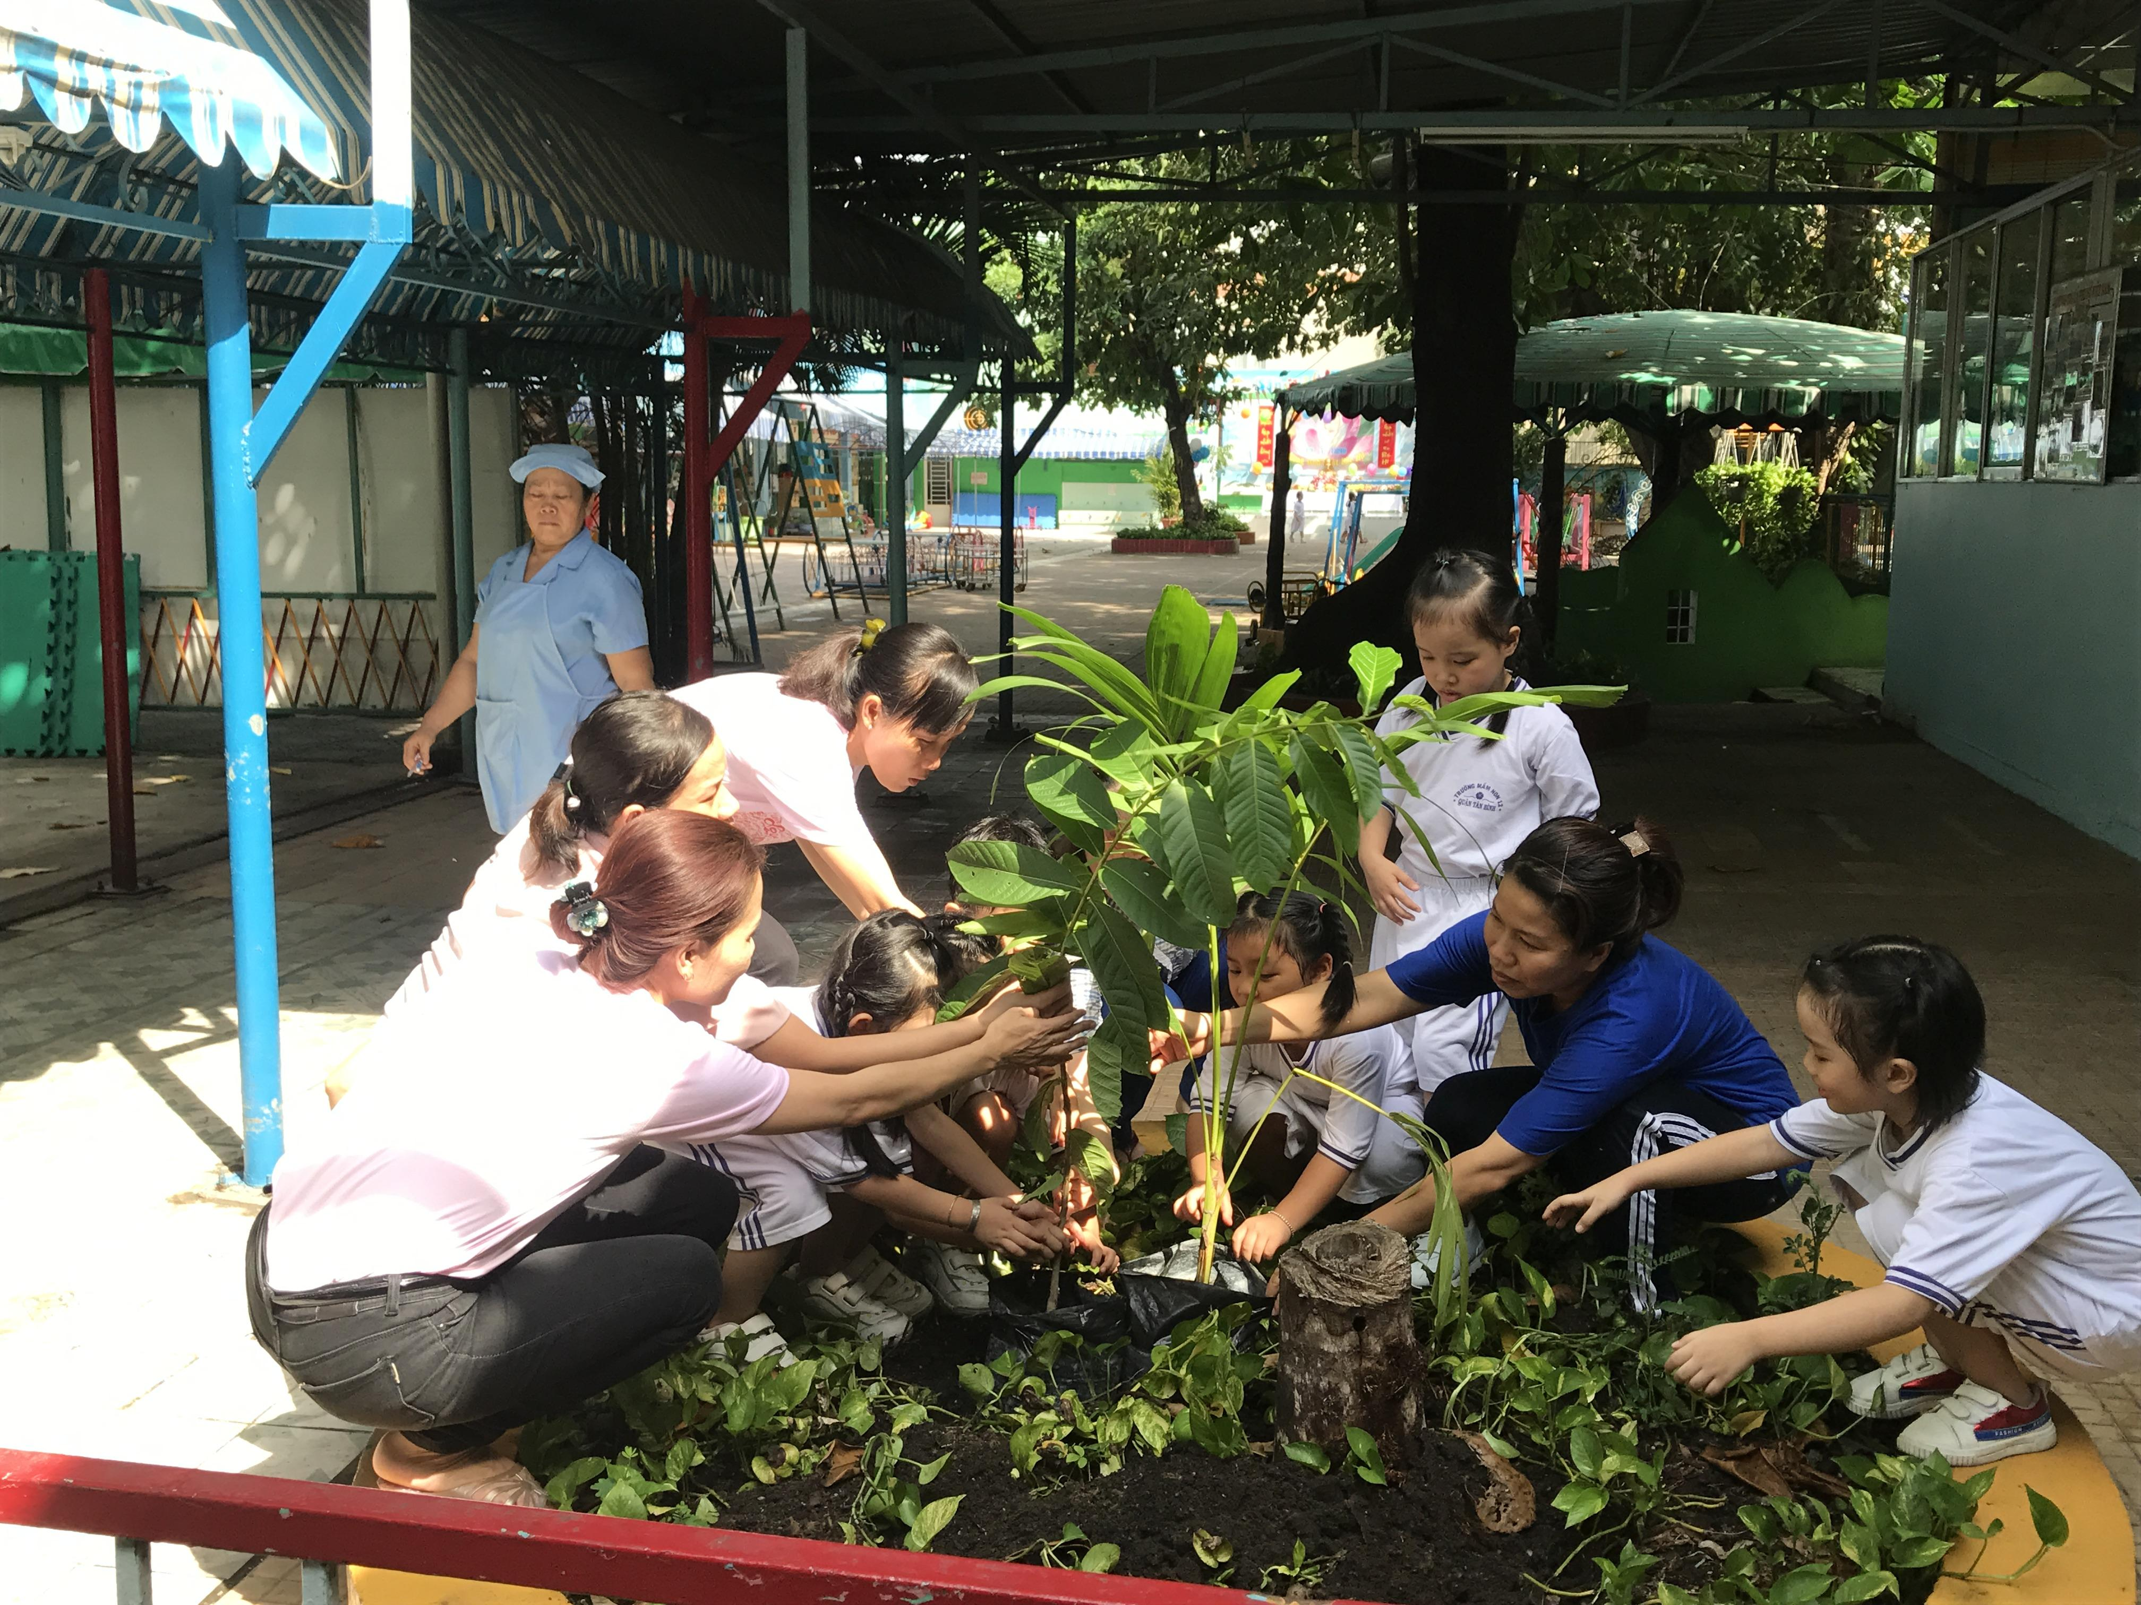
Hình ảnh cô và trẻ cùng trồng cây xanh tạo mảng xanh cho trường, giáo dục cháu biết bảo vệ môi trường xanh, sạch, đẹp.

